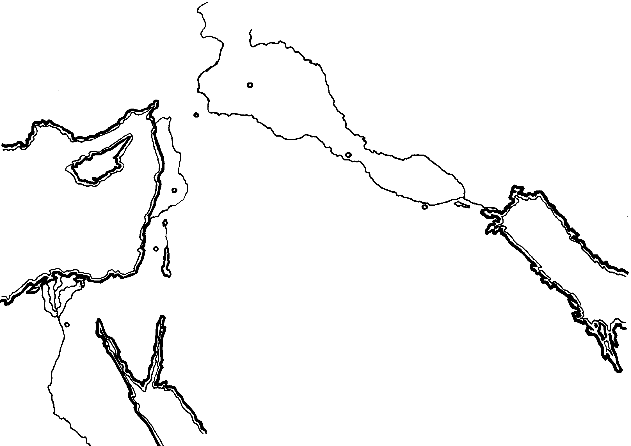
Кипр
р. Иордан

Мёртвое море
Персидский залив
Вавилон
р. Евфрат

р. Хиддекель
(р. Тигр)

Сеннаар
Халдея
Харран
Ханаан
Сихем
Вефиль
Ур
Приложение
№
1
1. 15. 9 -12

● Назарет

● Вифлеем
87

